# 高人CCF-基于文心NLP大模型的阅读理解可解释评测

网址：<https://www.datafountain.cn/competitions/589/datasets>

**注意事项**

参赛选手须使用深度学习平台飞桨进行模型的设计、训练和预测，不得使用其他相关平台、框架及任何飞桨中未包含的学习方法参赛。

本赛题以BDCI大赛官方竞赛平台评测结果为准，除BDCI官方竞赛平台以外，百度飞桨AI Studio作为官方指定的竞赛日常训练平台，可为参赛选手练习机会，需要的参赛选手可在百度飞桨AI Studio平台注册报名进行练习。

AI Studio平台报名地址：

<https://aistudio.baidu.com/aistudio/competition/detail/394/0/introduction?ad-from=bs-CCF1>

点击查看：

飞桨官方基线 ：

<https://aistudio.baidu.com/aistudio/projectdetail/4282843?ad-from=bs-DF1>

文心大模型官网： <https://wenxin.baidu.com/?fr=bs>

飞桨官网： [https://www.paddlepaddle.org.cn](https://www.paddlepaddle.org.cn/)

### **赛题任务**

本次比赛聚焦于阅读理解任务的可解释评测。选手需使用飞桨（PaddlePaddle）深度学习框架，根据给定的一段文本T及与其相关的问题Q，从文本T中抽取问题Q对应的的答案，同时给出模型预测答案所依赖的证据。如下方示例所示，“答案”和“证据”字段对应模型输出，其中答案和证据皆来自输入文本T。

**• 示例**

文本(T)：一公里等于两里，可以通过公里和里之间的关系来进行换算，就可以得出最终的结果。一公里等于多少里。

问题(Q)：一公里等于多少里

文本分词：[“一”, “公”, “里”, “等”, “于”, “两”, “里”, “，”, “可”, “以”, “通”, “过”, “公”, “里”, “和”, “里”, “之”, “间”, “的”, “关”, “系”, “来”, “进”, “行”, “换”, “算”, “，”,“就”, “可”, “以”, “得”, “出”, “最”, “终”, “的”, “结”, “果”, “。”, “一”, “公”, “里”, “等”, “于”, “多”, “少”, “里”]

答案：两里

证据：[“0”, “1”, “2”, “3”, “4”, “5”, “6”]

基于参赛系统给出的预测依赖证据，也就是输入文本中对预测影响较大的若干词（我们的基线系统提供了基于注意力权重、梯度等多种证据抽取方法，可供大家参考及使用），我们给出模型的可解释性评测结果。

### **数据简介**

我们仅提供评测数据，其包含4366条数据 (对于模型训练数据，推荐大家使用DuReader_Checklist数据集)。我们基于DuReader_chechlist的测试集构建我们的评测数据，针对每一条评测数据都人工标注了证据。同时，针对每一条数据，我们从抗干扰性、敏感性、泛化性等维度标注了扰动数据。我们的评测数据集中包含2042原始数据和2324条扰动数据。

**数据说明**

数据格式：JSON；

* **输入数据字段及说明：**

Id：数据的编号，作为该条数据识别key；

context：原文本数据；

question：问题文本数据；

sent_token：原文本数据的标准分词，注意：golden证据是基于该分词的，预测证据也需要与该分词对应；输入数据示例：

{

“id”: 452,

“context”: “一公里等于两里，可以通过公里和里之间的关系来进行换算，就可以得出最终的结果。一公里等于多少里”,

“question”: “一公里等于多少里”,

“sent_token”: [“一”, “公”, “里”, “等”, “于”, “两”, “里”, “，”, “可”, “以”, “通”, “过”, “公”, “里”, “和”, “里”, “之”, “间”, “的”, “关”, “系”, “来”, “进”, “行”, “换”, “算”, “，”, “就”, “可”, “以”, “得”, “出”, “最”, “终”, “的”, “结”, “果”, “。”, “一”, “公”, “里”, “等”, “于”, “多”, “少”, “里”]

}

* **评测数据字段及说明：**

sent_id：数据的编号，作为该条数据识别key；

sent_text：原文本数据；

question：问题文本数据；

sent_token：原文本数据的标准分词，注意：golden证据是基于该分词的，预测证据也需要与该分词对应；

rationale_tokens：人工标注证据的标准分词；

rationales：人工标注证据对应的标准分词ID；

sample_type：数据类型（原始数据还是扰动数据）；

rel_ids：原始数据对应的扰动数据ID的列表；

ans：问题对应的答案；评测数据示例：

{

“sent_id”: 452,

“question”: “一公里等于多少里”,

“sent_text”: “一公里等于两里，可以通过公里和里之间的关系来进行换算，就可以得出最终的结果。一公里等于多少里”,

“sent_token”: [“一”, “公”, “里”, “等”, “于”, “两”, “里”, “，”, “可”, “以”, “通”, “过”, “公”, “里”, “和”, “里”, “之”, “间”, “的”, “关”, “系”, “来”, “进”, “行”, “换”, “算”, “，”, “就”, “可”, “以”, “得”, “出”, “最”, “终”, “的”, “结”, “果”, “。”, “一”, “公”, “里”, “等”, “于”, “多”, “少”, “里”],

“rationale_tokens”: [“一”, “公”, “里”, “等”, “于”, “两”, “里”],

“rationales”: [“0”, “1”, “2”, “3”, “4”, “5”, “6”],

“sample_type”: “ori”,

“rel_ids”: [2776],

"ans ": “两里”

}

### **提交要求**

选手提交命名为mrc_rationale.txt的文件，压缩文件名为mrc_rationale.txt，文件内部格式为：

每行为一个输入文本的预测结果。

每行包含3列内容，分别为sent_id（必需字段）、predicted answer（必需字段）、rationale list（必需字段），以table键隔开。其中，sent_id（输入的编号）来自测试集文件，predicted answer是模型对于问题Q预测的答案，rationale list是给出的证据（按重要度顺序给出token id序列，按逗号隔开）

### **评测标准**

我们分别基于模型预测答案、证据来评估模型本身表现和其可解释性。

对于模型本身表现，我们采用F1-score指标（见公式一）来评估。对于可解释性，我们从合理性、忠诚性2个维度来评估。合理性评估模型给出的证据与人工标注证据的拟合程度，我们使用Macro-F1（见公式二）作为评估指标。忠诚性评估模型预测实际对证据的依赖程度，我们使用扰动下证据的一致性来评估忠诚性，并采用MAP（见公式三）作为评估指标。更多内容见我们开源项目TrustAI中的 [可信评测](https://github.com/PaddlePaddle/TrustAI/tree/main/trustai/evaluation) 部分。

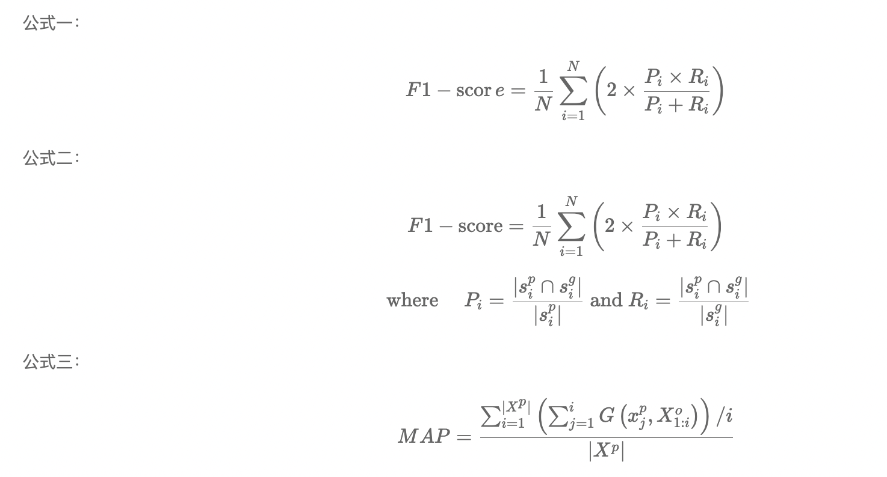

### **公平竞技**

参赛团队需共同维护竞赛环境的公平公正，禁止在指定考核技术能力的范围外，利用规则漏洞或技术漏洞等不良途径提高成绩与排名，禁止在比赛中抄袭他人作品、交换答案、使用多个小号，一经发现将取消比赛成绩并严肃处理。

DataFountain基于自动化反作弊系统、结合人工审核，赛中动态反违规、反作弊，若收到团队封禁通知，可在指定页面申诉。